《出埃及記》查經聚會之八: 第12-13章 殺長子,逾越節
組長版(可以按需要分兩次查考)

敬拜時間: 15-20 min.
詩歌: 3-4 首
禱告: 為小組聚會

背景(主題綱領)簡介: (組長分享): 15-20 min
讀經：默讀/速讀/輪流讀: 出埃及記12:1-51, 13:1-22

內容提要:

12-18章前言:

出埃及記12-18章進入另外一個環節, 1-11章記載以色列人在埃及, 12-18章他們出埃及走曠野路到西乃, 本應只用11天的行程, 他們卻漂流了40年, 整個世代都過去, 進迦南的是另一世代的人, 其中原因有待查考:

出埃及地線圖:
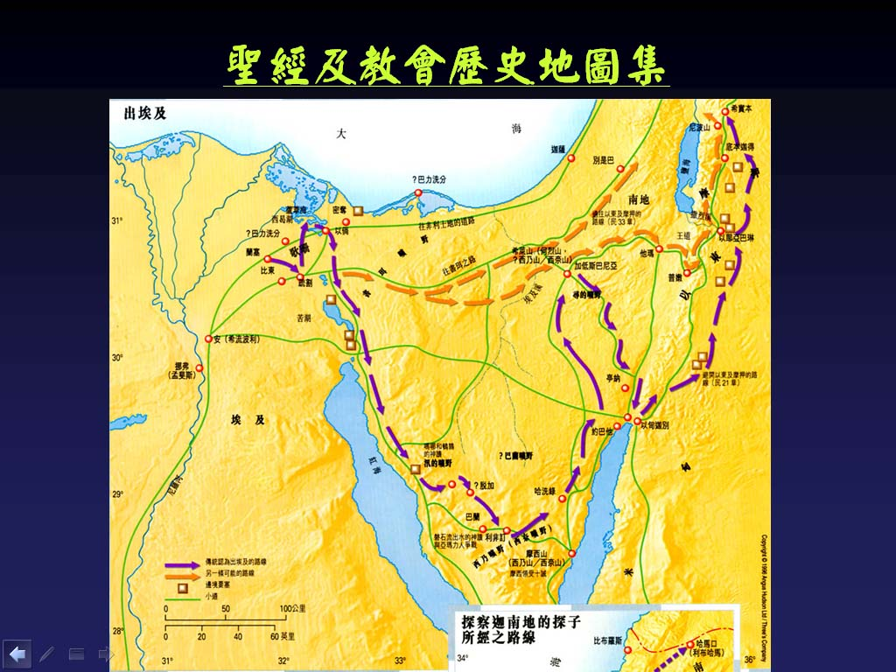

這段歷史包括過紅海的神跡和救贖歷史, 神的眷顧包括食品水源的供應, 神在雲柱火柱的同在和引領.

12:1-13:22

12,13章論及無酵節的起源細節和意義. 神從法老手中拯救以色列民離開為奴之地的最後殺是長子之災；為了保護以色列民不受害, 神曉諭他們殺羔羊以其血塗在門楣上作記號, 使殺長子的天使越過不致災及以色列人, 這紀念性的禮儀要傳給後代作永遠的定例.

神曉諭以色列人為旅途作準備, 要束腰拿杖, 趕緊吃逾越節的晚歺(12:11). 餅也來不及發酵(12:12,34)就上路, 他們要向埃及隣舍要金器銀器(11:2)成為他們未來的財物.

神學意義:

以色列全會眾(12:3): 形容以色列的專有名辭, 在此是edah, 在申命記是qahal, 新約教會ekklesia(七十士的希臘文翻譯)源于此詞. 指分別出來敬拜神的集會.

逾越節的羊羔: 有代贖的意義, 在出埃及過程中牠代替了以色列長子死; 在創22牠代替了以撒被亞伯拉罕獻上為祭物; 約1:29,36當耶穌剛出現時施洗約翰介紹祂為神的羔羊除去世人罪孽的, 逾越節的羊羔在這一連串的救贖歷史中得以肯定.

1. 12: 1-14：立守逾越節為世世代代的定例

2. 12: 15-20：無酵節的規例.

3. 12:21-28：以色列全會眾遵行規例守節.

4. 12:29-51：第十災對以色列全會眾的效益.

5. 13:1-16: 無酵節, 獻頭生分別為聖的規例

6. 13:17-22: 神引領同行

經文討論:

分組時間: 45 min
(可分組討論下列題目, 按時間許可每組分別討論1, 2或3, 4, 5, 6, 7大題, 45分鈡後合組報告與討論; 若不分組則可用60分鈡把下列大題全部一起討論, 省去合組時間, 由領查經者作簡短總結.) (請領查經者copy 問題部份印發組員, 答案部份可供合組討論時作參考。帶*的題目可以讓大家自由發揮)

1. 12: 1-14: 立逾越節為世世代代的定例

Q1: 逾越節的時間是何月何日? 預備工夫從何日開始?

正月14日(約陽曆3,4月), 預備工夫從正月10日開始.

Q2: 縂括3-11中神對逾越節的全部指示包括(a)晚餐前, (b)晚餐中, 和(c)晚餐後的各項細節. (d)為何要定為永遠規例?

(a)晚餐前

（1）正月初十日、
（2）各人要按著父家取羊羔、一家一隻。若是一家的人太少、吃不了一隻羊羔、本人就要和他隔壁的鄰舍共取一隻、
（3）預備羊羔、要按著人數和飯量計算。
（4）要無殘疾一歲的公羊羔、你們或從綿羊裡取、或從山羊裡取、都可以． (12:3-5)

(b)晚餐中

（1）到正月十四日、
（2）在黃昏的時候、
（3）以色列全會眾把羊羔宰了。
（4）各家要取點血、塗在吃羊羔的房屋左右的門框上、和門楣上。
（5）當夜要吃羊羔的肉、用火烤了、
（6）與無酵餅和苦菜同吃。
（7）不可吃生的、
（8）斷不可吃水煮的、
（9）要帶著頭、腿、五臟、用火烤了吃。
（10）12:11你們吃羊羔當腰間束帶、腳上穿鞋、手中拿杖、趕緊地吃、這是耶和華的逾越節。(12:6-9)

(c)晚餐後

12:10不可剩下一點留到早晨、若留到早晨、要用火燒了。

(d)為何要定為永遠規例?

定為永遠規例是要紀念籍羔羊的代贖神救以色列全會眾離開為奴之埃及地. 使他們永遠不忘記神的救贖恩典.

Q3:(a)為什麼要把羊羔的血塗在門楣上? (b)為什麼要把羊羔吃盡和燒掉? (c)試解釋逾越節羔羊預表什麼人? 參約1:29, 36

(a)為什麼要把羊羔的血塗在門楣上?

(1)血代表生命(利17:11), 約1:29, 36耶穌剛開始傳道時, 施洗約翰介紹祂為神的羔羊, 除去世人罪孽的, 羊血塗在門楣上作為記號, 使殺長子的使者看見越過, 不致災及他們, 代表替死代贖 (出12：13).
(2)血使以色列全會眾每家得潔浄成聖.

(b)為什麼要把羊羔吃盡和燒掉?

把羊羔吃盡和燒掉表示全部的獻上代贖，大概也禁止以色列人用之作其他非成聖的食物食用, 也可能有衛生的考慮.

(c)逾越節羔羊預表什麼人?

耶穌.

逾越節一歲羊羔, 是代替以色列長子, 牠被殺, 血塗在門上, 是要救贖以色列民免去殺長子之災, 新約聖經的逾越節羊羔, 指向耶穌基督的贖罪祭, 羊羔被燒, 預表贖罪火祭燔祭不留下一點全然獻上的贖罪祭, 免去神的憤怒. 苦菜是指lettuce or endive之類的植物, 代表他們作為奴隸的辛苦日子, 無烤餅和整裝待發, 都說明以色列人相信神要馬上帶他們出埃及, 等不及麵發酵(v. 34,39), 定為永遠規例, 是要以色列人不忘記神救贖之恩.

2. 12: 15-20無酵節的規例.

Q1: (a)無酵節的時間是何月何日? (b)有什麼規例? (15, 16, 18)

(a)無酵節的時間是何月何日?

從正月十四日晚上、直到二十一日晚上(12:18)

(b)有什麼規例?

(1)他們要吃無酵餅七日．頭一日要把酵從他們各家中除去、因為從頭一日起、到第七日為止、凡吃有酵之餅的、必從以色列中剪除。(12:15)
(2)頭一日他們當有聖會、第七日也當有聖會、 (12:16)
(3) 這兩日之內、除了預備各人所要吃的以外、無論何工、都不可作。(12:16)
(4)他們要守無酵節、因為我正當這日把他們的軍隊從埃及地領出來、所以他們要守這日、作為世世代代永遠的定例(12:17)。

Q2: 無酵節是紀念什麼?

無酵節是紀念神正當這日把他們的軍隊從埃及地領出來、所以他們要守這日、作為世世代代永遠的定例。(12:17)

Q3:（a）違規有何後果? (b)“無酵”在此代表什麼? (19-20)

(a)違規有何後果?

在他們各家中、七日之內不可有酵、因為凡吃有酵之物的、無論是寄居的、是本地的、必從以色列的會中剪除。有酵的物、他們都不可吃、在他們一切住處要吃無酵餅。(12:19-20)

(b)“無酵”在此代表什麼?

雖然 “無酵節”,“逾越節”是沿於當日匆忙離去的處境, 神卻用無酵的意念來指示以色列全會眾當中要除去一切不良成份, 要成為聖潔, 合乎主用, (以色列聖民出埃及是離開世俗去敬拜耶和華.)

3. 12:21-28以色列全會眾遵行規例守節.

Q1: (a)第十災對以色列全會眾有何意義? (b)以色列全會眾如何回應?

(a)第十災對以色列全會眾有何意義?

這例他們要守著、作為他們和他們子孫永遠的定例。日後他們到了耶和華按著所應許賜給他們的那地、就要守這禮。他們的兒女問他們說、行這禮是甚麼意思。他們就說、這是獻給耶和華逾越節的祭．當以色列人在埃及的時候、耶和華擊殺埃及人、越過以色列人的房屋、救了他們各家。 (12:24-27)

(b)以色列全會眾如何回應?

百姓低頭下拜。耶和華怎樣吩咐摩西亞倫、以色列人就怎樣行。((12:28)

Q2: 為什麼他們要守節跟從這傳統?

免得他們在外地忘記救贖之恩, 他們的兒女問他們說、行這禮是甚麼意思。他們就說、這是獻給耶和華逾越節的祭．當以色列人在埃及的時候、耶和華擊殺埃及人、越過以色列人的房屋、救了他們各家。(12:24-27)

4. 12:29-51第十災對以色列全眾的效益.

Q1: (a)法老如何降服? (b)埃及人對第十災有何反應?

(a)法老如何降服?

“到了半夜、耶和華把埃及地所有的長子、就是從坐寶座的法老、直到被擄囚在監裡之人的長子、以及一切頭生的牲畜、盡都殺了。法老和一切臣僕、並埃及眾人、夜間都起來了．在埃及有大哀號、無一家不死一個人的。夜間法老召了摩西亞倫來、說、起來。連他們帶以色列人、從我民中出去、依他們所說的、去事奉耶和華吧．也依他們所說的、連羊群牛群帶著走吧、並要為我祝福。”(12:29-32)

(b)埃及人對第十災有何反應?

“埃及人催促百姓、打發他們快快出離那地、因為埃及人說、我們都要死了。百姓就拿著沒有酵的生面、把摶面盆包在衣服中、扛在肩頭上。以色列人照著摩西的話行、向埃及人要金器銀器、和衣裳。耶和華叫百姓在埃及人眼前蒙恩、以致埃及人給他們所要的、他們就把埃及人的財物奪去了.”(12:33-36).

Q2: 神逺在亞伯拉罕的時代的預言如何在此時應驗? (參創15:13-14)

“耶和華對亞伯蘭說、你要的確知道、你的後裔必寄居別人的地、又服事那地的人．那地的人要苦待他們四百年．並且他們所要服事的那國、我要懲罰後來他們必帶著許多財物、從那裡出來.”(創15:13-14)

正如出12:34-36所言.

Q3: 逾越節成為以色列民永遠的節期, 有什麼規例他們要遵守? 試解釋這些規例排他性的因由. (參利23:5-14)

當以色列人在埃及的時候、神擊殺埃及人. 排他性的因由: 以色列人要從他們中分別出來,不致被殺. 這就是成聖的意義. (參利23:5-14)

5. 第十三章: 13:1-16: 無酵節, 獻頭生分別為聖的規例

猶太人將出13:1-16寫成兩段(1-9; 10-16),與申6:4-9, 申11:13-21合成四個單元, 放在他們的皮盒裡, 是他們經常配帶的經文.

Q1:畄意v.9, v.16有何相同之處? v.1-9講什麼? v.10-16講什麼?

v.9, v.16 頭尾相對稱把此段分成兩個單元, v.1-9敍述無酵節, v.10-16敍述獻頭生的規例. 二者同是記號.

13:9 “這要在你手上作記號、在你額上作紀念、使耶和華的律法常在你口中、因為耶和華曾用大能的手將你從埃及領出來。
13:16“這要在你手上作記號、在你額上作經文、因為耶和華用大能的手將我們從埃及領出來.”

Q2:（a）v9. v.16說明立這記號的原因是什麼? (b)這意念同時亦出現在那些經文上? 說明這段的中心思想是什麼？

(a）v9. v.16說明立這記號的原因是什麼?

立這記號的原因是耶和華用大能的手將以色列人從埃及領出來.

(b)這意念同時亦出現在那些經文上? 說明這段的中心思想是什麼？

這意念同時亦出現在v.3,8,9,14,16, 說明此段的中心思想要以色列人紀念耶和華曾用大能的手將你從埃及領出來, 進迦南那流奶與蜜之地.

Q3: 留意此段中經常出現的字眼如: 紀念, 將來, 日後, 那時, 這些字眼要提醒他們什麼? 為什麼神要他們如此行?

代代相傳是免得後代忘記神.

Q4:守無酵節與獻頭生有什麼共同的屬靈意義?

分別為聖.

Q5:“分別為聖”對於當時出埃及的民眾有什麼特別意義? 為什麼在v.5, v.11特別提到異族?

與迦南人分別出來, 不隨從他們拜假神.

Q6:“頭生”除了紀念神從殺長子之災中救拔以色列人長子之外還有什麼意義?

以色列是神的長子, 以色列人“過”紅海(出15:16), 殺長子的使者越“過”以色列人, 希伯來原文(pass over)此字有特別意義, 頭生“歸給”(出13:12, give over, set apart)耶和華也是用同一個字, 所以以色列人頭生的都屬耶和華.

Q7:“代贖”的觀點在新約聖經裡有什麼特別意義? (來9:12).

耶穌基督是逾越節的羔羊, 獻上自己作眾人的贖罪祭, (來9:12).

6. 13:17-22: 神引領同行

Q1: 找出經文中有關神的所有動詞, 歸納神對以色列民眾的作為.

“領..眷顧”, “領..路”, “雲柱..火柱..行走”, “不離開..面前”, 說明神引領以色列民眾前行, 並與他們同行.

Q2: 為什麼神領民眾繞道而行在曠野? 你如何領會神在此舉的心意? (出14: 3)

放棄有仇敵要打仗的㨗徑, 神要民眾繞道而行在曠野鍛煉他們, 然後才可迎接仇敵. 並且神要用這方法對付法老王.

請參閱地圖.

Q3. 對出埃及約瑟曾如何預言? (創50:25, 出13:19)?

摩西把約瑟的骸骨一同帶去、因為約瑟曾叫以色列人嚴嚴的起誓、對他們說、神必眷顧你們、你們要把我的骸骨從這裡一同帶上去。(出13:19)

約瑟叫以色列的子孫起誓、說、神必定看顧你們、你們要把我的骸骨從這裡搬上去。
(創50:25)

Q4: 神如何日夜引領? 你如何理解雲柱火柱? (出13:22)

日間雲柱、夜間火柱、總不離開百姓的面前。雲柱火柱是神的使者的代表名詞, 代表神的同在或臨在. 可能是神用的自然現象, 亦可能是神用的超自然現象, 雲柱火柱的可見性讓民眾曉得神的同在. (出13:22)

*Q5: 基督徒的靈程是否如走曠野路? 分享你在靈程上神的引領.

合組總結: 15 min
(各組報告討論結果, 分享補充, 由領查經者參閱提示部份, 作整體性總結)

分組禱告: 15 min為查經應用, 組員需要等代禱

